哈尔滨工业大学计算学部
实验报告

课程名称：数据结构与算法
课程类型：专业核心基础课（必修）
实验项目：线性表结构及其应用
实验题目：算术表达式求值（算术计算器）
实验日期：2023.9.20

班级：2203102
学号：2022111570
姓名：王乾宇

设计成绩 | 报告成绩 | 指导老师
 |  | 张岩

- 实验目的
将课程的基本原理、技术和方法与实践应用相结合，训练和提高，生组织、存储和处理信息的能力，以及复杂问题的数据结构设计能力和程序设计能力，培养软件设计与开发所需要的实践能力。
- 实验要求及实验环境
灵活运用基本的数据结构和算法知识，对实际问题进行分析和抽象；结合程序设计的一般性过程和方法为实际问题设计数据结构和有效算法；用高级语言为数据结构与算法进行编程实现、调试，测试其正确性和有效性。
以栈为基本数据结构，存储算术表达式中的操作符、操作数以及界限符。
- 从文本文件中输入任意一个语法正确的（中缀）表达式，显示并表达该表达式。
- 利用栈结构，把（中缀）表达式转换成后缀表达式，并以适当的方式展示栈的状态变化过程和所得到后缀表达式。
- 利用栈结构，对后缀表达式进行求值，并以适当的方式展示栈的状态变化过程和最终结果。
三、设计思想（本程序中的用到的所有数据类型的定义，主程序的流程图及各程序模块之间的调用关系、核心算法的主要步骤）
1．逻辑设计
1.1主函数实现流程图
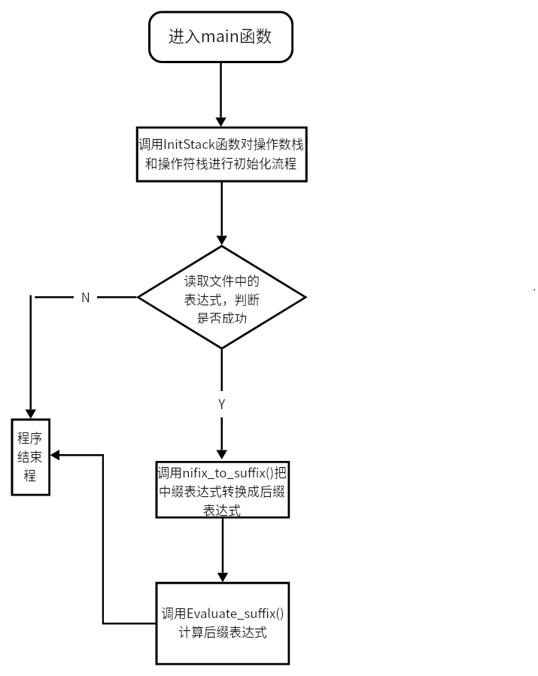
1.2核心算法（中缀转后缀、计算后缀表达式）
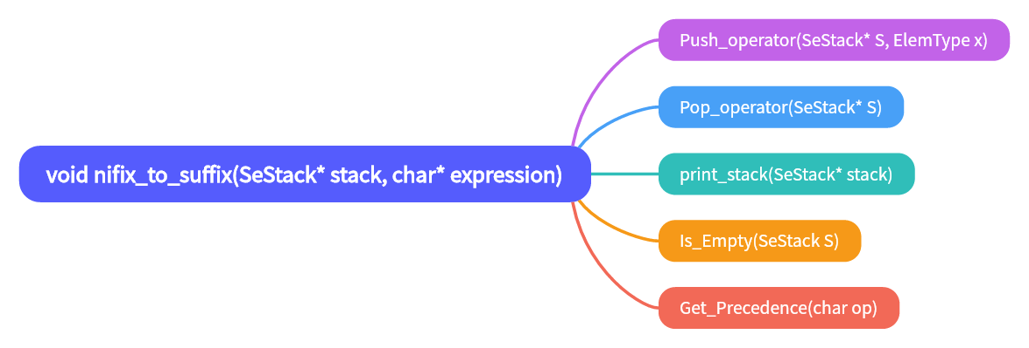
中缀转后缀算法思想：使用循环的方式从前往后扫描后缀表达式。若遇到数字直接进入存放后缀表达式的数组里；若遇到‘（’暂时存放到操作符栈中；若遇到操作符（‘+’、‘-’、‘*’、‘/’）先把栈中优先级不小于它的操作符弹出、存放到数组里，再把其压入栈；若遇到‘）’弹出栈中元素知道遇到‘（‘或栈空。
中缀表达式全部遍历一遍之后，把栈中剩余元素弹出、存入数组里。
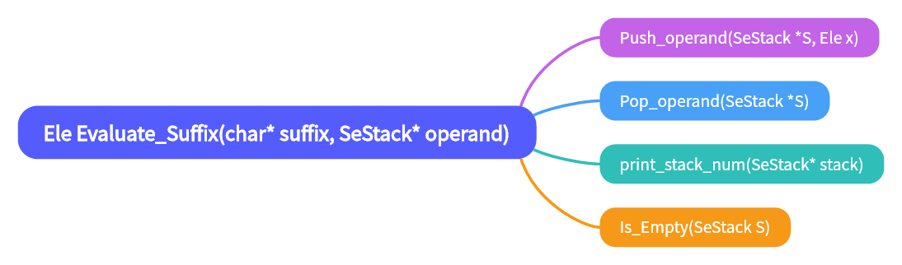
计算后缀表达式算法思想：遍历后缀表达式的数组，若遇见数字压入操作数栈；若遇见操作符，弹出栈中两个元素分别作为右操作数和左操作数，进行相应计算后再压入栈，直达栈中剩余一个元素，即为计算结果。
2．物理设计（即存储结构设计）
用结构体的方式构造栈，里面包含存储数据的数组和记录栈顶的变量。创建了两个栈，分别为操作数栈和操作符栈，中缀表达式和后缀表达式皆用数组存储。
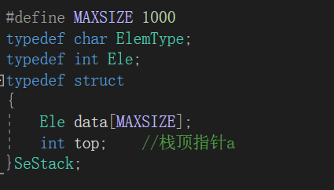
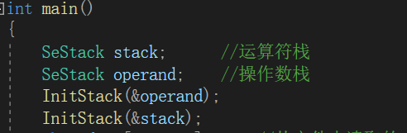
- 测试结果（包括测试数据、结果数据及结果的简单分析和结论，可以用截图得形式贴入此报告）
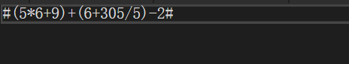
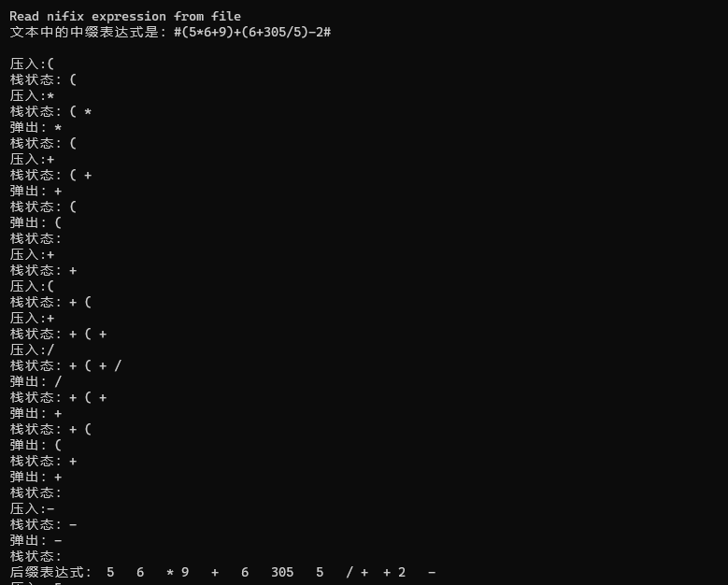
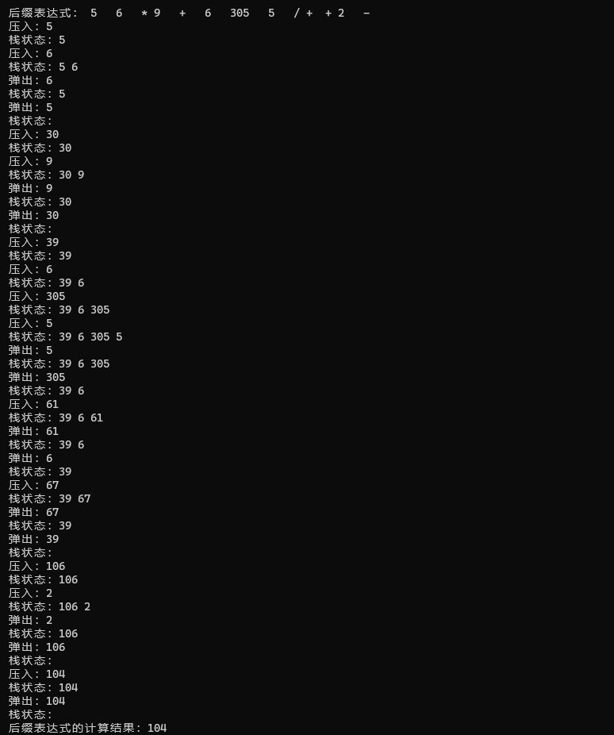

- 经验体会与不足
在本次实验大作业的完成过程中，我开始逐渐体会到了算法的美妙，算法思想的重要性以及不同数据结构的优缺点。在完成过程中，我对处理小数的方法还存在欠缺，导致实现过程中结果的偏差，对判断条件、终止条件的实现还有不足，debug的能力偏弱。

五、附录：源代码（带注释）
- #pragma once
- #include<stdio.h>
- #include<stdlib.h>
- #include<stdbool.h>
- #include<ctype.h>
- #include<math.h>

- #define MAXSIZE 1000
- typedef char ElemType;
- typedef int Ele;
- typedef struct
- {
- Ele data[MAXSIZE];
- int top; //栈顶指针a
- }SeStack;

- bool Push_operator(SeStack* S, ElemType x);
- ElemType Pop_operator(SeStack* S);
- bool GetTop(SeStack S, ElemType* e);
- void InitStack(SeStack* S);
- int Is_Empty(SeStack S);
- int Get_Precedence(char op);
- void nifix_to_suffix(SeStack* stack, char* expression);
- Ele Evaluate_Suffix(char* suffix, SeStack* operand);
- void print_stack(SeStack* stack);
- void print_stack_num(SeStack* stack);
- Ele Pop_operand(SeStack *S);
- bool Push_operand(SeStack *S, Ele x);

- #include <stdio.h>
- #include <stdlib.h>
- #include <ctype.h>
- #include "evaluate.h"

- Ele Evaluate_Suffix(char* suffix, SeStack* operand)
- {
- int i = 0;
- while (suffix[i] != '\0')
- {
- if (isdigit(suffix[i]))
- {
- int num = 0;
- while (isdigit(suffix[i]))
- {
- num = num * 10 + (suffix[i] - '0');
- i++;
- }
- Push_operand(operand, num);
- printf("压入：%d\n", num);
- print_stack_num(operand);
- }
- else if (suffix[i] == ' ')
- {
- i++;
- }
- else
- {
- char op = suffix[i];
- if (!Is_Empty(*operand) && operand->top >= 1)
- {
- Ele operand2 = Pop_operand(operand);
- printf("弹出：%d\n", operand2);
- print_stack_num(operand);
- Ele operand1 = Pop_operand(operand);
- printf("弹出：%d\n", operand1);
- print_stack_num(operand);
- Ele result = 0;
- switch (op)
- {
- case '+':
- result = operand1 + operand2;
- break;
- case '-':
- result = operand1 - operand2;
- break;
- case '*':
- result = operand1 * operand2;
- break;
- case '/':
- if (operand2 != 0)
- {
- result = operand1 / operand2;
- }
- else
- {
- printf("除以零\n");
- return 0;
- }
- break;
- default:
- printf("未知操作符：%c\n", op);
- return 0;
- }
- Push_operand(operand, result);
- printf("压入：%d\n", result);
- print_stack_num(operand);
- }
- else
- {
- printf("无效的后缀表达式\n");
- return 0;
- }
- i++;
- }
- }

- if (!Is_Empty(*operand) && operand->top == 0) //栈里只有最后一个元素
- {
- Ele popped = Pop_operand(operand);
- printf("弹出：%d\n", popped);
- print_stack_num(operand);
- return popped;
- }
- else
- {
- printf("无效的后缀表达式\n");
- return 0;
- }
- }

- #include<stdio.h>
- #include<stdlib.h>
- #include"evaluate.h"

- int Get_Precedence(char op) //获取操作符优先级
- {
- if (op == '+' || op == '-')
- return 1;
- else if (op == '*' || op == '/')
- return 2;
- else
- return 0;
- }

- #include<stdio.h>
- #include<stdlib.h>
- #include"evaluate.h"

- bool GetTop(SeStack S, ElemType* e)
- {
- if (S.top == -1)
- {
- return false;
- }
- *e = S.data[S.top];
- return true;

- }

- #include<stdio.h>
- #include<stdlib.h>
- #include"evaluate.h"

- void InitStack(SeStack* S)
- {
- S->top = -1;
- }

- #include<stdio.h>
- #include<stdlib.h>
- #include"evaluate.h"

- int Is_Empty(SeStack S)
- {
- return S.top == -1;//若为空返回1，反之返回0
- }

- #include<stdio.h>
- #include<stdlib.h>
- #include"evaluate.h"

- int main()
- {
- SeStack stack; //运算符栈
- SeStack operand; //操作数栈
- InitStack(&operand);
- InitStack(&stack);
- char data[MAXSIZE]; //从文件中读取的表达式
- printf("Read nifix expression from file\n");
- FILE* file = fopen("test.txt", "r");
- if (file == NULL)
- {
- perror("无法打开文件");
- return 1;
- }
- if (fgets(data, sizeof(data), file) == NULL)
- {
- perror("无法读取表达式");
- fclose(file);
- }
- printf("文本中的中缀表达式是：%s\n", data);
- char suffix[MAXSIZE];
- nifix_to_suffix(&stack, data,&suffix);
- Ele result = Evaluate_Suffix(&suffix,&operand);
- printf("%后缀表达式的计算结果：%d", result);

- }

- #include<stdio.h>
- #include<stdlib.h>
- #include"evaluate.h"

- void nifix_to_suffix(SeStack* stack, char* expression, char* suffix)
- {
- int j = 0;

- for (int i = 1; expression[i] != '#'; i++)
- {
- char ch = expression[i];

- if (ch == ' ' || ch == '\t')
- {
- // 跳过空格和制表符
- continue;
- }
- else if ((ch >= '0' && ch <= '9') || ch == '.')
- {
- // 处理数字和小数点
- while ((ch >= '0' && ch <= '9') || ch == '.')
- {
- suffix[j++] = ch;
- i++;
- ch = expression[i];
- }
- suffix[j++] = ' '; // 在数字后面添加一个空格
- i--; // 回退一个字符以处理下一个符号
- }
- else if (ch == '(')
- {
- Push_operator(stack, ch);
- printf("压入:%c\n", ch);
- print_stack(stack);
- }
- else if (ch == ')')
- {
- while (!Is_Empty(*stack) && stack->data[stack->top] != '(')
- {
- char popped = Pop_operator(stack);
- suffix[j++] = ' '; // 添加空格
- suffix[j++] = popped;
- printf("弹出：%c\n", popped);
- print_stack(stack);
- }
- if (!Is_Empty(*stack) && stack->data[stack->top] == '(')
- {
- char popped = Pop_operator(stack); // 弹出 '('
- printf("弹出：%c\n", popped);
- print_stack(stack);
- }
- }
- else if (ch == '+' || ch == '-' || ch == '*' || ch == '/')
- {
- while (!Is_Empty(*stack) && Get_Precedence(ch) <= Get_Precedence(stack->data[stack->top]))
- {
- char popped = Pop_operator(stack);
- suffix[j++] = ' '; // 添加空格
- suffix[j++] = popped;
- printf("弹出：%c\n", popped);
- print_stack(stack);
- }
- Push_operator(stack, ch);
- printf("压入:%c\n", ch);
- print_stack(stack);
- }

- suffix[j++] = ' '; // 添加空格
- }

- while (!Is_Empty(*stack))
- {
- char popped = Pop_operator(stack);
- suffix[j++] = ' '; // 添加空格
- suffix[j++] = popped;
- printf("弹出：%c\n", popped);
- print_stack(stack);
- }

- suffix[j] = '\0'; // 添加字符串结束符
- printf("后缀表达式：%s\n", suffix);
- }

- #include<stdio.h>
- #include<stdlib.h>
- #include"evaluate.h"

- Ele Pop_operand(SeStack* S)
- {
- if (S->top == -1)
- return 0.0;
- Ele x = S->data[S->top];
- S->top--;
- return x;
- }

- #include<stdio.h>
- #include<stdlib.h>
- #include"evaluate.h"

- ElemType Pop_operator(SeStack* S)
- {
- if (S->top == -1)
- return '\0';
- ElemType x = S->data[S->top];
- S->top--;
- return x;
- }

- #include<stdio.h>
- #include<stdlib.h>
- #include"evaluate.h"

- void print_stack_num(SeStack* stack)
- {
- printf("栈状态："); // 打印栈状态
- for (int k = 0; k <= stack->top; k++) {
- printf("%d ", stack->data[k]);
- }
- printf("\n");
- }

- #include<stdio.h>
- #include<stdlib.h>
- #include"evaluate.h"

- void print_stack(SeStack* stack)
- {
- printf("栈状态："); // 打印栈状态
- for (int k = 0; k <= stack->top; k++) {
- printf("%c ", stack->data[k]);
- }
- printf("\n");
- }

- #include<stdio.h>
- #include<stdlib.h>
- #include"evaluate.h"

- bool Push_operand(SeStack* S, Ele x)
- {
- if (S->top == MAXSIZE - 1)
- return false;
- S->top = S->top + 1;
- S->data[S->top] = x;
- return true;

- }

- #include<stdio.h>
- #include<stdlib.h>
- #include"evaluate.h"

- bool Push_operator(SeStack* S, ElemType x)
- {
- if (S->top == MAXSIZE - 1)
- return false;
- S->top = S->top + 1;
- S->data[S->top] = x;
- return true;

- }

